Informe de Cierre de Proyecto QA
PPM 79745 - Nueva Banca Movil- Log de gestión

Informe Final de Pruebas QA

Tipo | Proyecto
ID ALM | NA
Número Incidente/PPM | PPM 79745 - Nueva Banca Movil
Sistema | Banca Movil
Fecha Inicio Planeada | 25-07-2014
Fecha Real | 25-07-2014
Fecha Fin Planeada | 03-09-2014
Fecha Fin Real | 03-09-2014

Resumen de Proyecto.

Descripción del Proyecto:

Generación de log de gestión de Nueva banca móvil

Responsables

Jefe de Proyecto : Marco Ríos
Responsable Desarrollo: Marco Ríos
QA Responsable : Pablo Becerra

Pruebas Funcionales

Observaciones certificación
Ejecución

Se efectuaron pruebas para validar mallas:

- NMB001-DIA-U174
- NBM002-DIA-U174

Resultados ciclo QA

Ejecución Casos de Prueba
Estado | Cantidad | Porcentaje
Total OK | 53 | 100%
Total Error | 0 | 0%
Total | 53

Revisión de Código aprobada:

Tipo Req. | Numero | Producto | Estado | Observaciones
BPM | 67369 | BD_20140818_02_nbmovil_gestion_mrios | Aprobada
BPM | 67678 | BD_20140820_01_nbmovil_gestion_mrios | Aprobada
BPM | 60479 | CTM_20140610_03_nbmovil_gestion_mrios | Aprobada
BPM | 68932 | CTM_20140902_02_nbmovil_gestion_mrios | Aprobada
BPM | 68825 | nbmR0001 | Aprobada
BPM | 68733 | intu174C0919 | Aprobada

Aprobación Producción

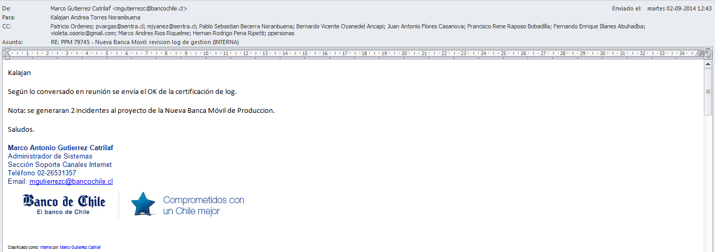

Conclusiones

Nombre | Unidad | ROL | Fecha | Firma | Timbre
Pablo Becerra | QA | Jefe de Proyectos QA
Marco Gutierrez | Producción | Usuario
Pedro Vargas | QA | Coordinador

